Projeto Pizzaria

Especificação Funcional EF07 – Gerenciamento de Funcionários

***Equipe***

*Alex Clayton*

*Any Pinheiro*

*Arthur Lopes*

*Cauan Ramos*

*Emerson Giovanelli*

*Raphael Vieira*

## 

## 

Sumário

Histórico de revisão

Objetivos

Protótipo

Comportamento funcional

# Histórico de revisão

|  |  |  |  |
| --- | --- | --- | --- |
| Versão | Descrição | Data | Autor |
| 1.0 | Criação do documento | 12/3/2015 | Alex Santos |

# Objetivos

Este documento descreve os elementos e procedimentos funcionais referentes a consulta e lançamento de valores de funcionários.

# 

# 

# Protótipo

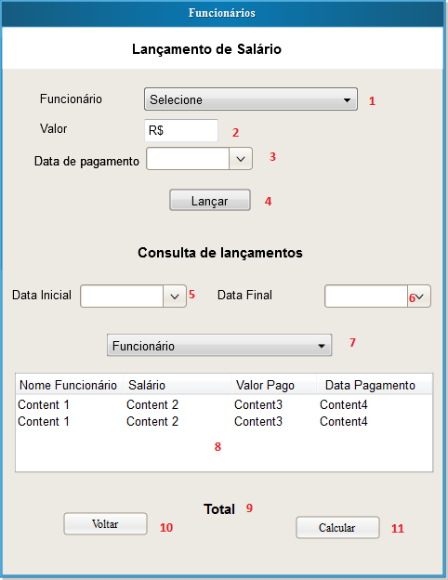

**- Tela principal de consulta de Funcionários -**

*Obs.: Esta tela serve propósitos meramente ilustrativos e não representa o estado final da mesma.*

# 

# 

# Comportamento funcional

## 1) Carga da página

Quando o usuário entra na tela de consulta de funcionários, uma janela com um formulário de consulta (Figura acima, Item 1) é exibido com os itens:

1. **Lançamento:**
   * **Funcionário:** Seleciona o funcionário para lançar o salário.
   * **Valor:** Insere o valor a ser pago.
   * **Data de Pagamento:** Data do pagamento do salário
   * **Lançar:** Lança os dados no banco.
2. **Consulta:**
   * **Data1:** Campo onde será apontada a data inicial da consulta.
   * **Data2:** Campo onde será apontada a data final da consulta
   * **Funcionário:** Seleciona um funcionário ou todos.
   * **Tabela:** Os itens da Tabela são compostos por Nome Funcionário, Salário, Valor Pago, Data pagamento
   * **Total:** É o local onde será calculado e enviado o valor total da coluna valor pago, referente ao período selecionado.
   * **Voltar:** Volta para o formulário Home.
   * **Calcular:** Botão que efetua o cálculo e envia os dados para a Tabela

## 2) Consulta

Após o preenchimento de todas as informações nos campos correspondentes, quando o usuário acionar o botão “*Calcular*” (10), estas informações serão enviadas para a tabela (8).

## Validações

No caso de consulta, é obrigatório informar:

* Nome do funcionário.
* Valor
* Data de pagamento.
* Funcionário
* Data Inicial (Não pode ser maior que a data final)
* Data Final (Não pode ser menor que a data inicial)

## Outras funcionalidades:

* Caso o usuário não mexa o mouse durante 20 minutos, o formulário Home é adormecido e retorna para a validação de login e senha.